Beste ouders en welpen,

Zoals jullie wel gezien hebben, gaan we op 25, 26 en 27 november op weekendje!! WHOEHOE FEEST :))

We verblijven in het Hopper verblijf De Kluis in 13051 St.- Joris- Weert. We vertrekken 25/11 om 18u 10 met de trein. Hiervoor vragen we jullie om al om 17u44 te verzamelen aan het station. Omdat het redelijk ver rijden is zullen de Welpen ook een lunchpakket moeten meenemen. In de avond zullen wij nog een snack voorzien.

Het thema van het weekendje is VIKINGS. Dus neem maar allemaal jullie beste verkleedkledij mee.

De prijs van het weekendje bedraagt 40 euro. Uw kind inschrijven voor het weekendje doet u door 40 euro te storten op het volgende rekeningnummer: BE40 9792 4308 7863 met de vermelding "NAAM KIND + WEEKENDJE WELPEN".
We zijn terug aan het station van Oostende op zondag 27/11 om 15u30.

Wat neem je allemaal mee op weekendje:
- Slaapzak
- Verse kleren
- Regenjas
- Kleren die VUIL mogen worden
- Goede stapschoenen
- Toiletgrief
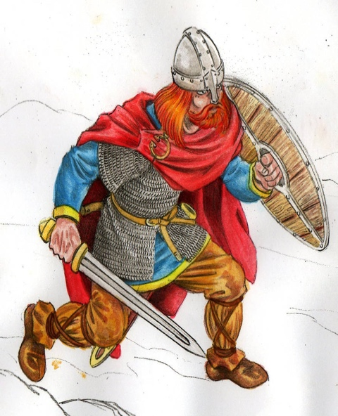
- Pyjama
Deze foto van Onbekende auteur is gelicentieerd onder CC BY-NC-ND
- Verkleed kleren in thema VIKINGS
- …

Wat neem je niet mee:
- Snoep
- Speelgoed
- Elektronica
- …

Hopelijk hebben jullie er evenveel zin in als jullie leiding!

Vele groetjes jullie leiding,
Emma, Maïté, Tuur, Ben, Maïté en Thibaut.

